Муниципальное бюджетное общеобразовательное учреждение
Гимназия №9 Коломенского городского округа (имени С.Г. Горшкова)

Муниципальный конкурс научно - исследовательской и проектной
деятельности «Юный исследователь»

Номинация: «Фундаментальные науки»
Секция: «Теоретическая и экспериментальная физика»

Определение возраста шарового скопления М13 и расстояние до него

Авторы работы: Сибгатуллин Альберт Валерьевич 17 лет
Шелобанов Алексей Дмитриевич 17 лет
Научный руководитель: Вайлапов Виктор Адамович,
учитель физики, математики и астрономии

Коломна 2022
Оглавление
Введение........................................................................................3
Раздел 1..........................................................................................4
Раздел 2..........................................................................................5
Раздел 3..........................................................................................5
Раздел 4.......................................................................................5-6
Раздел 5..........................................................................................6
Раздел 6.......................................................................................6-7
Раздел 7..........................................................................................7
Раздел 8..........................................................................................8
Раздел 9.......................................................................................8-9
Раздел 10........................................................................................9
Вывод...........................................................................................10

Введение
Актуальность: объем информации получаемый от астрономически приборов сегодня очень большой, и обработка этих данных занимает огромное время. Чтобы обработать всю информации, которая поступает на сегодняшний день, потребуется около 10 лет, поэтому, если найти простые средства позволяющие обработать космические снимки достаточно быстро и «в домашних условиях» это окажет огромнейшую помощь и в формировании научной картины мира и стимулировании познавательной деятельности учащихся.
Цель работы: определить возраст и расстояние до шарового скопления используя компьютерные средства и законы астрономии
Задачи:
- Получить фотографии шарового скопления м13 с хорошим разрешением в лучах B и V.
- Выделение группы звезд, для которых будет строиться диаграмма ГР.
- Подсчет пиксельной освещенности для каждой звезды в различных лучах с использованием программы Adobe Photoshop.
- Расчет фоновой освещенности и внесение корректировки освещённости.
- Внесение полученных данных в таблицу Excel.
- Определение температуры поверхности выбранных звезд.
- Построение диаграммы ГР и нахождение отхождения от главной последовательности.
- Определение по диаграмме ГР абсолютных звездных величин.
- Определение возраста шарового скопления.
- Определение расстояния от земли до данного шарового скопления

Раздел 1:
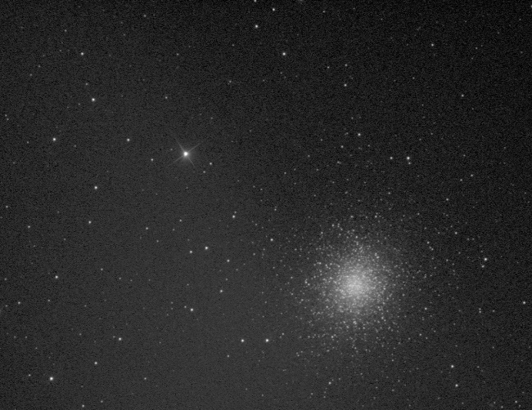 | 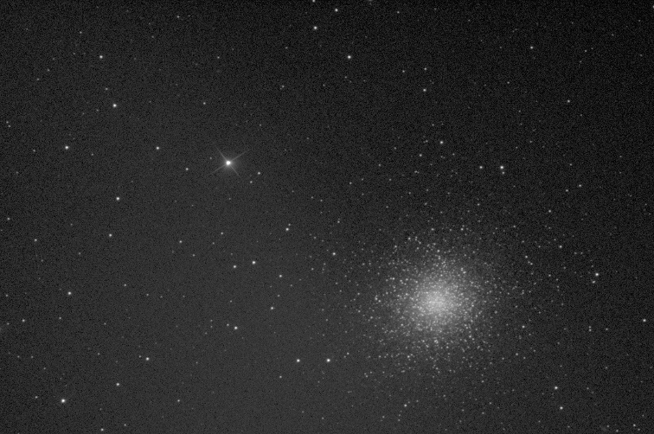

Для получения качественных фотографий объекта м13 необходим как минимум полупрофессиональный телескоп с зеркалом не менее 200мм или 20см. Данный инструмент стоит достаточно дорого и требует длительного времени по приобретению соответствующих навыков. К сожалению, школы не обладают такими средствами, потому что это дорогостоящий инструмент и я воспользовался услугой портала https://observatory.miksoft.pro/ для получения этих фотографий в лучах B и V.
Раздел 2:
Для дальнейшей работы нам необходимо выделить на фотографии группу звёзд, для которых будем строить диаграмму Герцшпрунга — Рассела. Используя программу Paint, выводим на экран фотографии объекта м13 в фильтрах B и V, и отмечаем на них нужную для нас зону. Для получения достоверных данных необходимо получить данные более чем 100 звёзд. Это наиболее трудоёмкий процесс. В общей сложности мы получили данные по 230 звёздам. Больше считать было сложно, а для достежения поставленной цели этого достаточно.
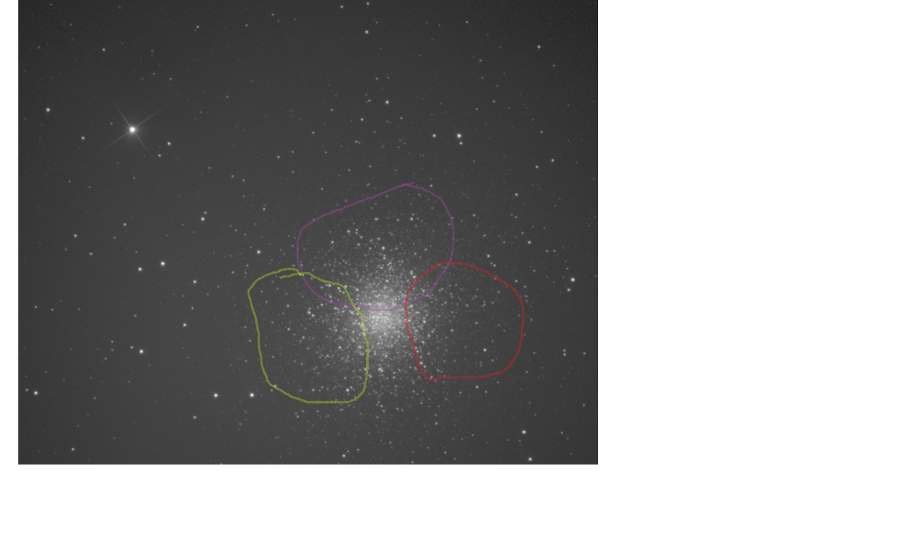
Раздел 3:
Полученные фотографии открываем через программу Adobe Photoshop и, используя гистограмму, подсчитываем пиксельную освещённость для выделенных звёзд. Подсчёты ведутся раздельно для звёзд в В фильтре и в V фильтре.
Раздел 4:
Используя функцию гистограмму освещённости пикселей Adobe Photoshop, находим фоновую освещённость выбранных ранее звёзд и вносим корректировки освещённости. Для этого мы вычитаем из пиксельной освещённости фоновую освещённость каждой звезды. Фоновую освещённость рассчитываем как среднюю от верхнего, нижнего, справа и слева. Затем, если взять десятичный логарифм их отношения, мы получим, фактически, разность видимых звёздных величин в этих спектрах. B-V.
Раздел 5:
Полученные данные внесем в таблицу Excel для облегчения работы и хранения этих данных.
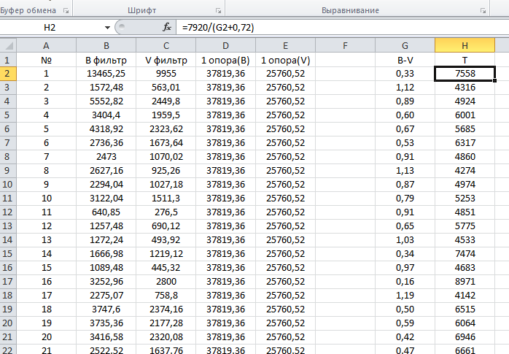
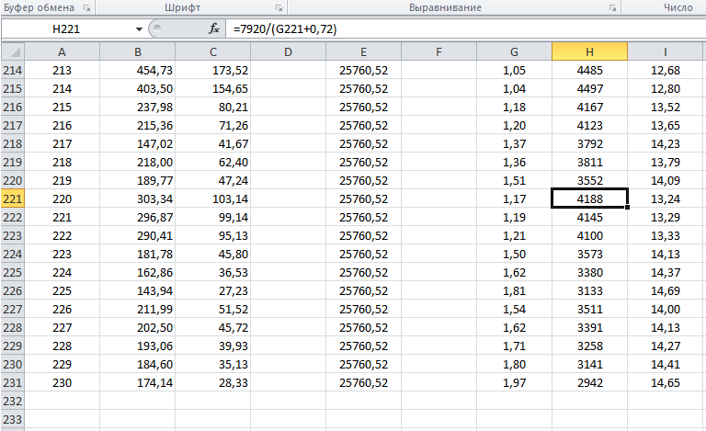

Раздел 6:
Используя формулу T=7920/(B-V+0.72) и функцию автозаполнения в программе Excel высчитаем температуру для всех выделенных звёзд и сохраняем результат в таблице Excel. Показано в таблице.
Раздел 7:
После получения результатов мы построили диаграмму в таблицах для получения диаграммы и её вида. Чтобы увидеть полученный результат. Видимую звёздную величину мы рассчитывали сравнивая с известной. На фото имеются две звезды известных параметров.
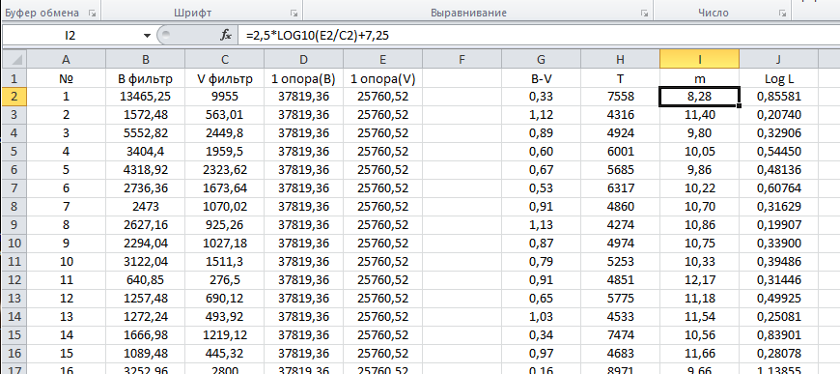
В таблице специально открыта формула подсчёта видимой звёздной величины. После этого можно строить диаграмму. Профиль диаграммы не зависит взята видимая или абсолютная звёздная величина. На диаграмме видно, что температура и звёздная величина взяты со знаком минус.
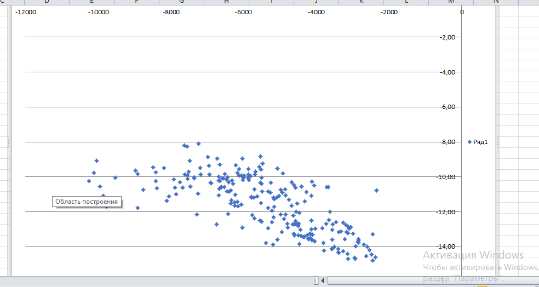
Используя бумагу типа - калька и миллиметровую чертежную бумагу, мы построили диаграмму «Абсолютная звёздная величина—температура» в определённом масштабе. На кальке, в этом же масштабе построили наши звёзды, но с видимой звёздной величиной. При помощи наложения двух этих бумаг добьёмся совпадения звёзд с главной последовательностью. Проведем главную последовательность данного шарового скопления, найдем зону схода с главной последовательности звезд. Найти ее не так легко, но более молодые звезды уже закончили свой жизненный путь.
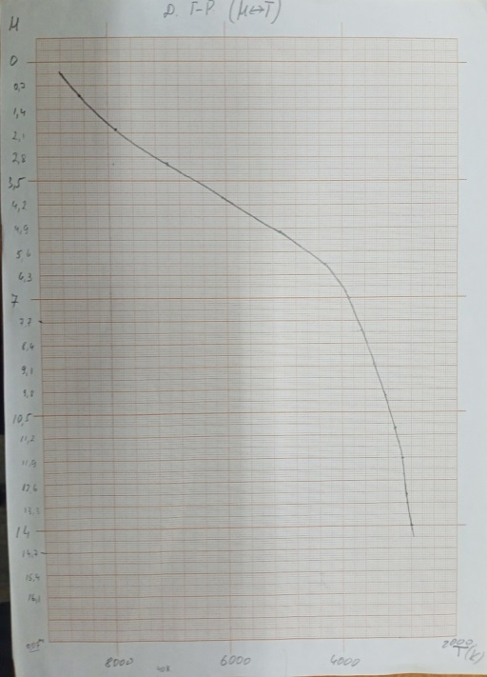
Раздел 8:
Совмещаем полученные графики, по миллиметровой бумаге оттягиваем линию и отмечаем две точки. В левой части стоит абсолютная звёздная величина на кальке видимая звёздная величина. Используя график ГР находим абсолютную звёздную величину на шкале.
Раздел 9:
Рассмотрим звезды с концов области схода с главной последовательности. Так как звёзды лежат в спектральных классах G0 и G2 то получаем, что скоплению М13 от 11.094 до 13.11 млрд лет. => Возраст сравнения 12.102 млрд лет +- 1.008 млрд лет.
Путем соединения с табличными данными обсерваторий, у которых результат от 11.16 млрд лет до 14 млрд лет. В следствии этого получаем что созвездию от 11.6 млрд лет до 13.11 млрд лет. 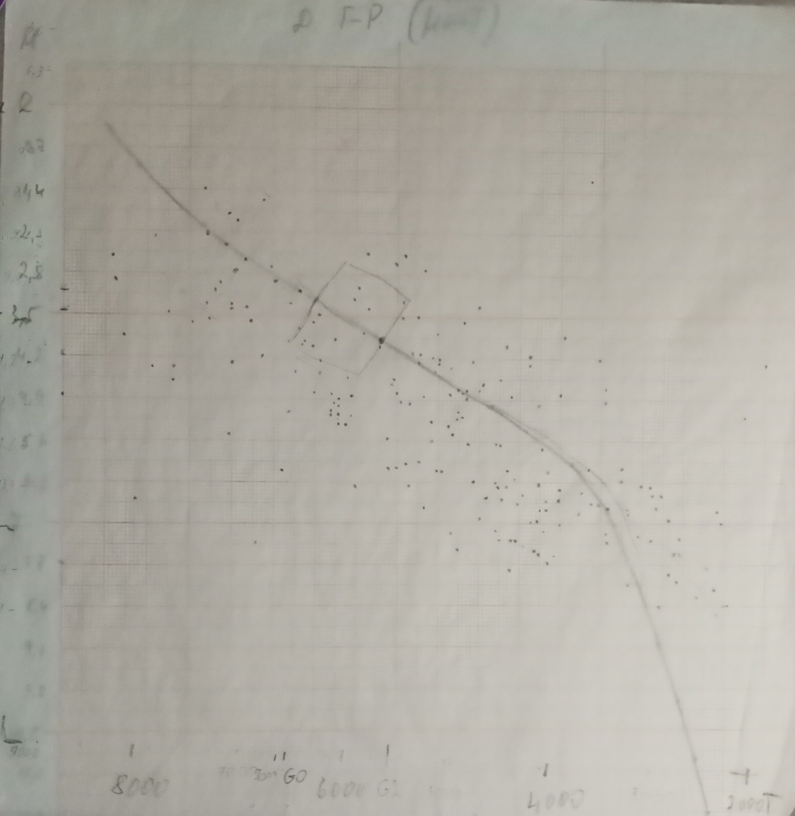
раздел 10:
Определяем расстояние до скопления звёзд по формуле. Для этого выбираем около пяти разных звёзд на диаграмме ГР и рассчитываем расстояние от них до земли по формуле M=5+m-5log₁₀(D).
Получаются такие значения: 6340, 11177, 6340, 6340.
Находим среднее расстояния до шарового скопления. Оно приблизительно равно 7549.

Вывод: рассчитав возраст шарового скопления, мы выяснили, что шаровое скопление стало одним из первых объектов, которые появились после образования нашей вселенной, которая зародились в нашей вселенной возраст скопления
Используя подручные средства, мы сумели получить достаточной степени точности результат
Вычислили
Также нами было рассчитано расстояние от земли до данного шарового скопления. Сравнив полученные нами результаты с результатами обсерваторий, мы получаем то, что погрешность наших расчётов примерно равна 2%.

